МІНІСТЕРСТВО ОСВІТИ І НАУКИ УКРАЇНИ

НАЦІОНАЛЬНИЙ ТЕХНІЧНИЙ УНІВЕРСИТЕТ

“ХАРКІВСЬКИЙ ПОЛІТЕХНІЧНИЙ ІНСТИТУТ”

Кафедра «Програмна інженерія та інформаційні технології управління»

ЗВІТ

з лабораторної роботи № 1

з дисципліни «Моделювання систем»

Виконав:

ст. гр. КН-35Г Шипілов О.О.

Перевірила:

Єршова С.І.

Харків 2019

**Тема:** Знайомство з середовищем імітаційного моделювання AnyLogic.

**Мета:**

1. ознайомитися з середовищем AnyLogic на прикладі моделі Balls;
2. навчитися редагувати готові моделі;
3. ознайомитися з технологією обробки подій.

**Хід виконання**

Ознайомившись з середовищем AnyLogic, був розглянутий клас Root, в якому міститься презентація моделювання відскоку м’яча (рис. 1).

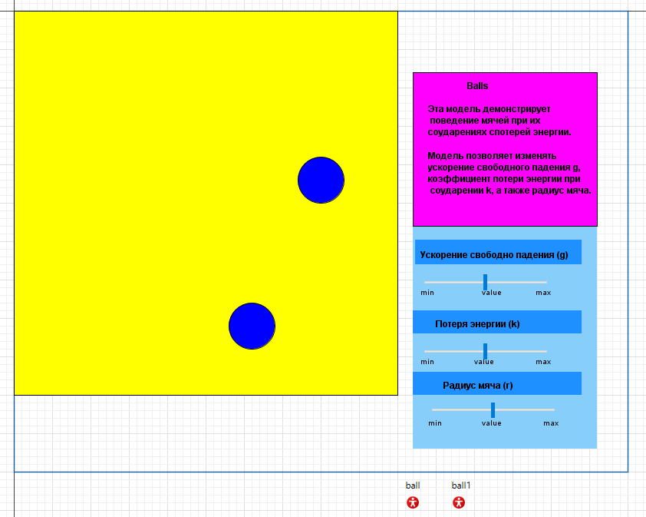

Рисунок 1 – Презентація класу Root

На рисунку 2 представлений графічний вигляд параметрів, накопичувачів та станів об’єкту Ball.

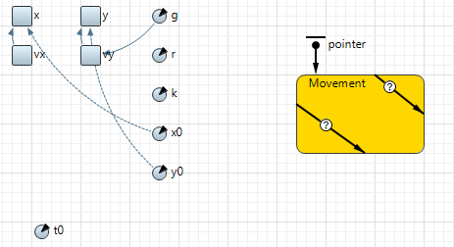

Рисунок 2 – Діаграма класу Ball

Потім виконали налаштування м’яча, підставляючи потрібні параметри у відповідні властивості (рис. 3).

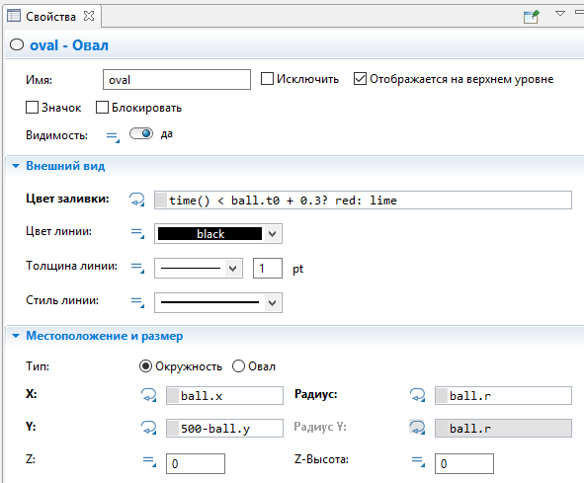

Рисунок 3 – Властивості м’яча

Після цього додали новий параметр t0, щоб м’яч після відскоку змінював колір на короткий час. Виставлення часу, як і поведінка відскоку, написана у властивостях переходу діаграми стану м’яча. На рисунках 4 та 5 зображена умова відскоку м’яча від стіна та підлоги (стелі) відповідно.

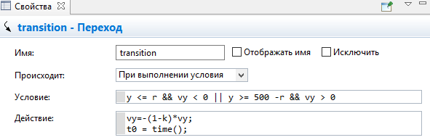

Рисунок 4 – Умова відскоку м’яча від стін

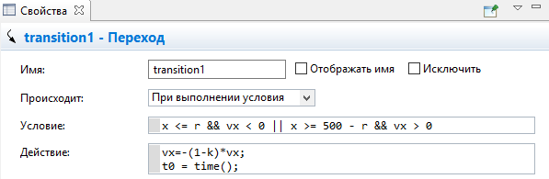

Рисунок 5 – Умова відскоку м’яча від підлоги (стелі)

На рисунку 6 зображена симуляція поведінки м’ячів.

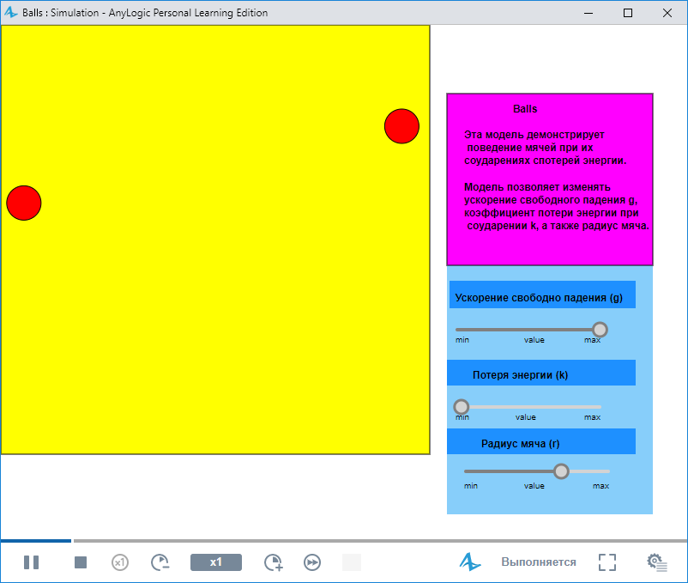

Рисунок 6 – Симуляція поведінки м’ячів

В результаті експерименту було виявлено, що м’ячі з випадковою початковою швидкістю під дією прискорення вільного падіння правильно відскакують від поверхностей, при цьому втрачають енергію відносно заданого коефіцієнту.

Також під час симуляції можна змінювати деякі параметри за допомогою слайдера. Це такі параметри як прискорення вільного падіння, коефіцієнт втрати енергії та радіус м’яча.

**Висновок:** На лабораторній роботі ми ознайомилися з середовищем AnyLogic на прикладі моделі Balls, навчилися редагувати готові моделі та ознайомилися з технологією обробки подій.